Efeméride 17 de agosto: aniversario de la muerte del General José de San Martín.
Buenos días, como ya lo vienes haciendo este trabajo lo debes presentar por la plataforma de nodos el día 29 de agosto, la presentación tiene carácter de evaluación para el segundo trimestre.
- Lectura atenta de los siguientes textos.

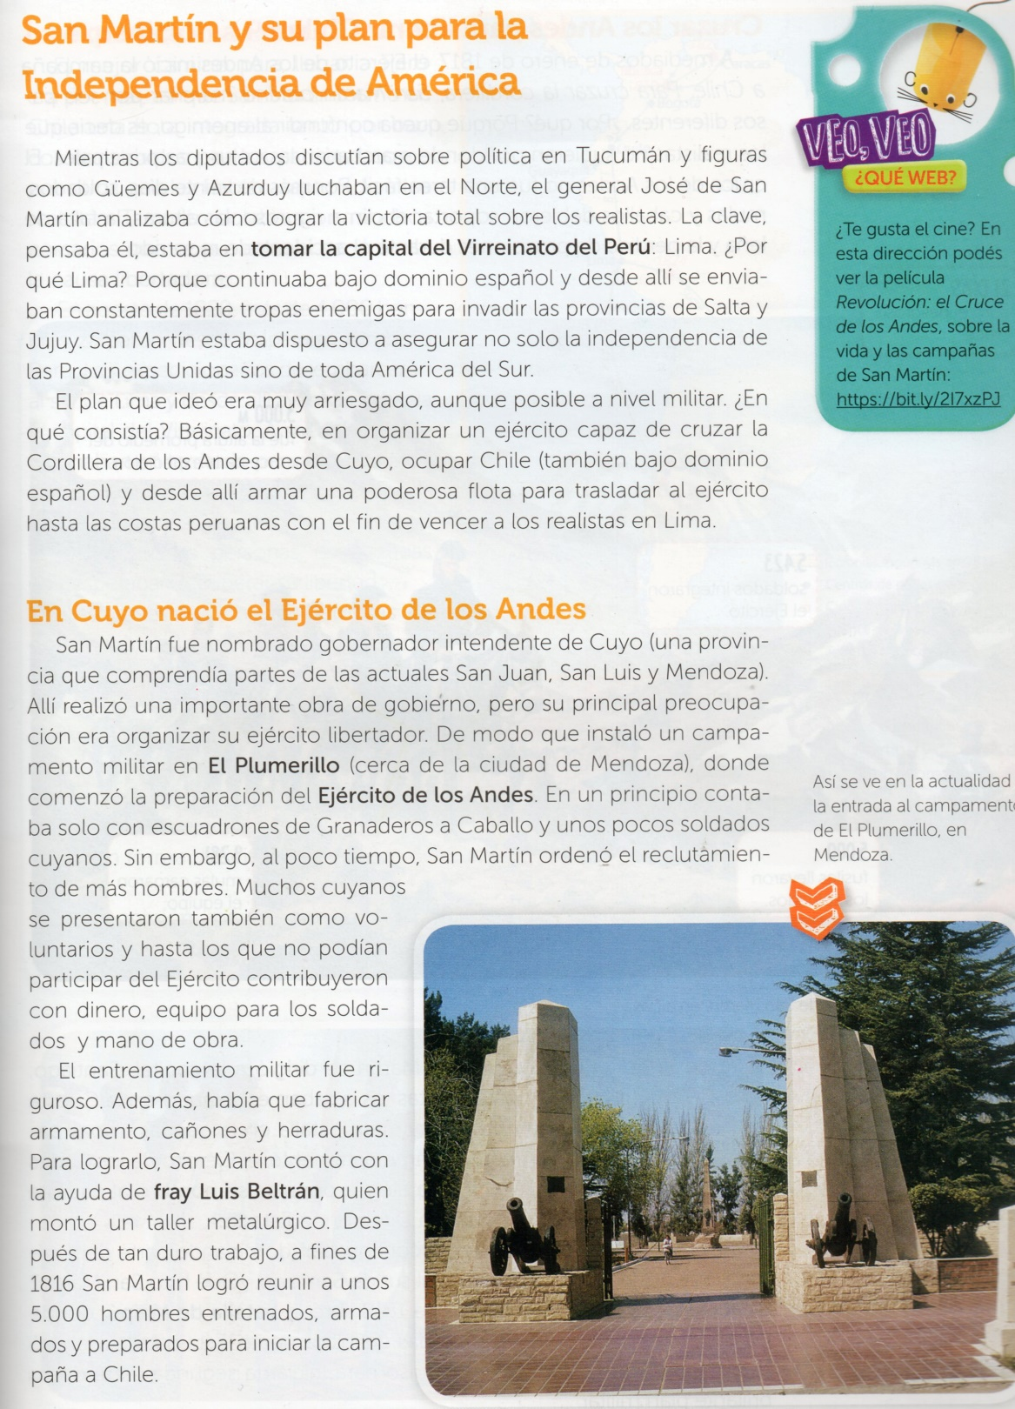

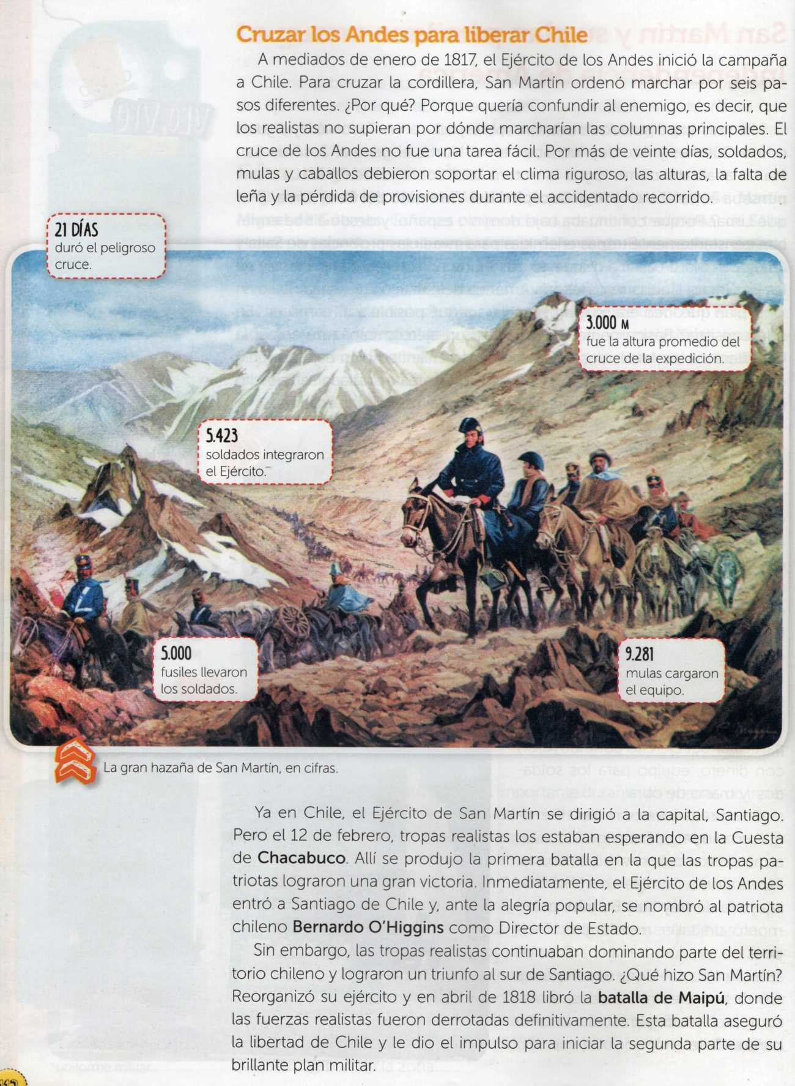

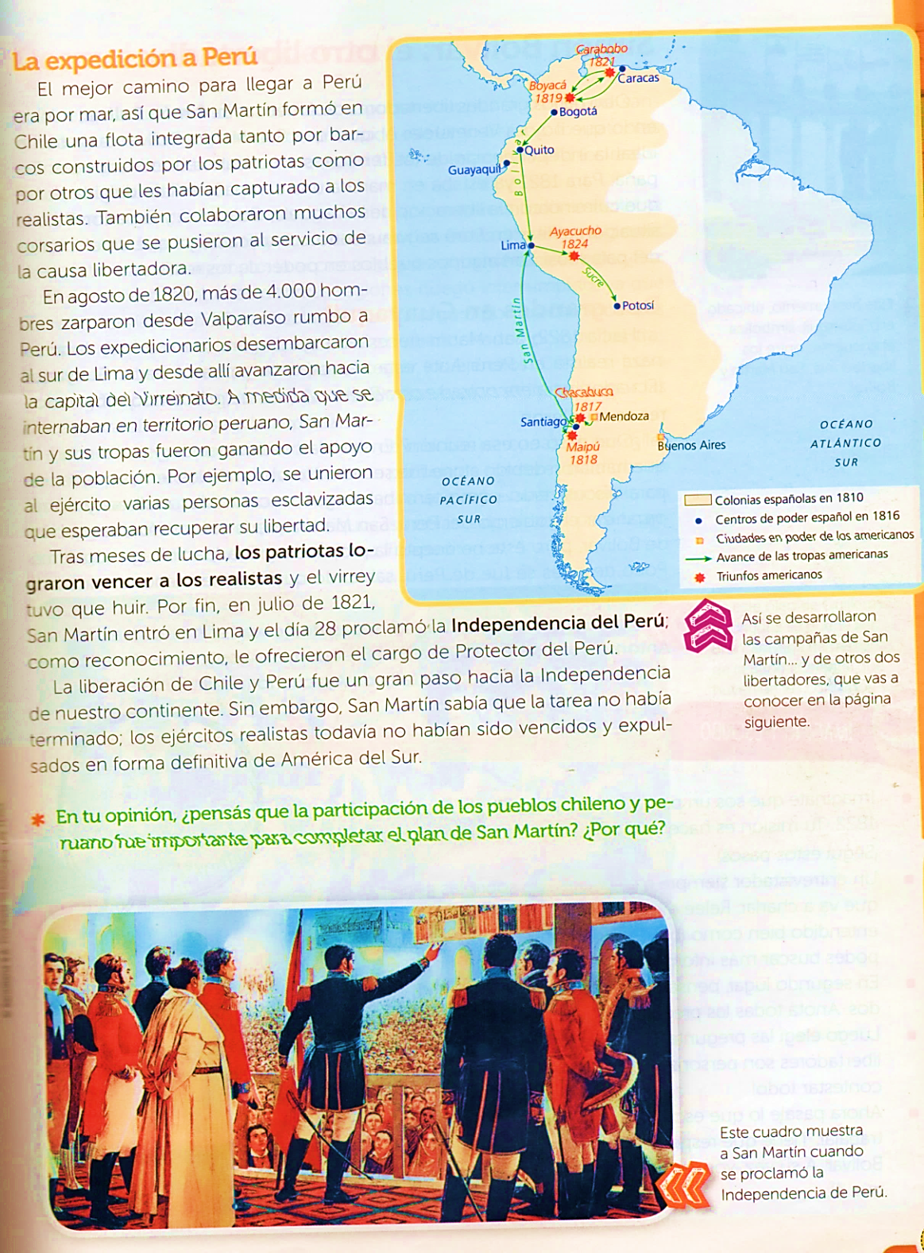
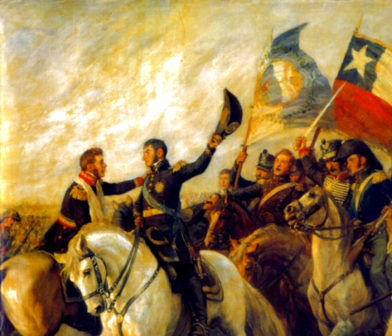
- Responde:
- ¿Cuál era el plan de San Martin?
El plan de San Martin era armar un ejército que fuera capaz de pasar la cordillera de los andes para liberar Chile y Perú bajo el virreinato de España y así poder liberar toda América del sur
- ¿Cómo se preparó para llevar a cabo su plan?
Se preparó un ejército
- ¿Qué batallas ganó el ejército de San Martin que le permitieron la liberación de Chile?

Las batallas fueron Chacabuco y la batalla de Maipú

- ¿Qué hizo San Martin en 1821?

En julio de 1821 San Martin tras meses de luchas entro a Lima y el día 28 proclamó la independencia de Perú

- Escribe las cifras de la gran hazaña de San Martin.

Las hazañas de San Martin son: El 12 de febrero 1812 Chacabuco, Maipú 1818, Ayacucho 1824, Boyacá 1819, Carabobo 1821

- En un mapa de la República Argentina marca las seis rutas del cruce de los Andes. https://www.mendoza.edu.ar/200-anos-de-la-partida-de-san-martin-hacia-chile-y-las-6-rutas-del-cruce-de-los-andes/ puedes consultar este sitio.

- Luego de visitar el sitio del punto 4, busca información del paso de Guana, selecciona los datos más importantes y escribe un breve resumen.

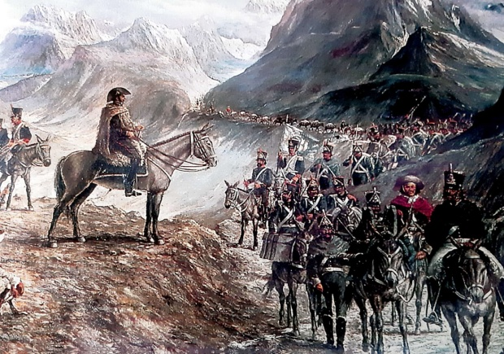
La columna de Pismata, que cruzó los Andes por el paso de Guana, estaba integrada por diversos efectivos. Que comandaba el teniente coronel Juan Manuel Cabot y entre ellos se encontraba el teniente Eugenio Hidalgo y 20 granaderos, la expedición duraría 14 dias. El objetivo era restituir la Provincia de Coquimbo al estado de Chile. Su recorrido tenía 705 km.

- Ilustra el trabajo con imágenes o dibujos.

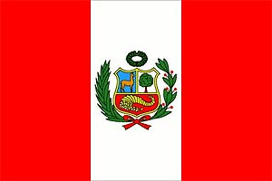
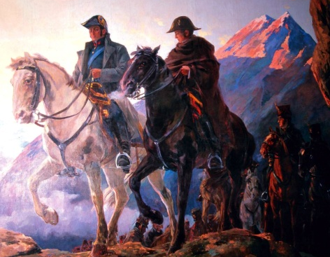
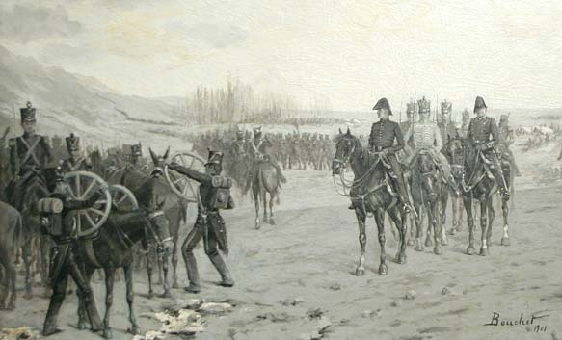
El paso de Guana El paso de los Andes

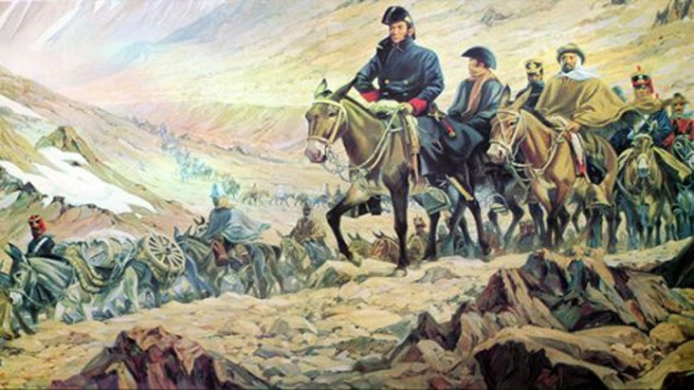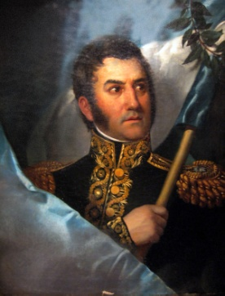
El paso de los Andes

